Лабораторно-практическая работа по теме:
Измерение объёма

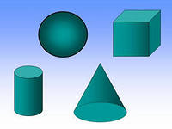
Объем выступает как величина, объемы можно сравнивать. Переливая определенный объем жидкости в сосуды различной формы, можно показать, что хотя форма изменилась, но объем остался таким же.

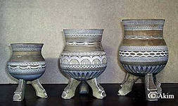
Необходимые инструменты и материалы: линейка, рулетка метровая, скотч, прозрачный пластик, клей, чорон

- Прочитай внимательно задания и сформулируй
цель своей работы.
- Составь план выполнения работы.
- И приступай к решению поставленных задач.
- Выполняя эти задания, чему ты научился?
- После завершения всей работы, что ты понял?
Желаю удачи !!!
Задача 1. Во сколько раз меньше объем твоей комнаты, чем объем школьного кабинета?
Задача 2. Измерить объем деревянного бруса 18см.х18см. длиной 6м. Рассчитайте объем бруса по формуле: V=a*b*c; выразите объем в куб.метрах. Сколько таких брусов входит в 1 куб. метр?
Задача 3. Изготовить из прозрачного пластика куб с размером 1 куб. дм. (1 куб.дм.=1 л. воды). Грани куба склеить скотчем так, чтобы не протекала вода. Снаружи граней начертить 10 равных делений. Заполнив его водой, разливая в разные сосуды можно узнать объемы этих сосудов без вычислений.
Задача 4. Определите объем вашего чорона с помощью сделанного куба. Сколько гостей ысыаха можно угостить кумысом из таких чоронов, если имеется 3 бутыли (вместимость бутыли 19 литров), наполненная кумысом?

